**แนวคิดในการสร้างเว็ปไซต์**

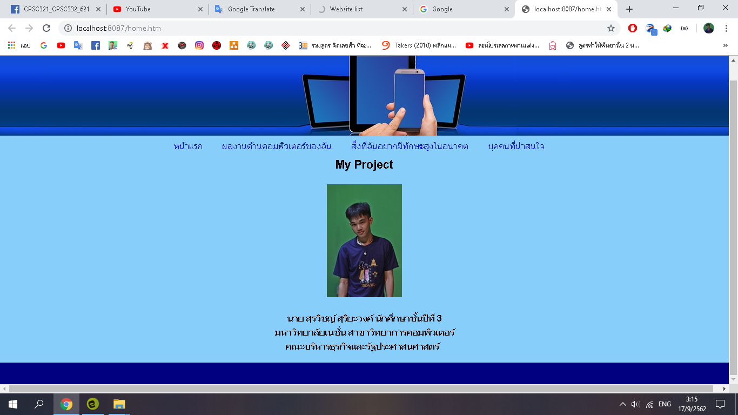

แนวคิดในการสร้างเว็ปไซต์ ผมเป็นคนชอบสีโทนเย็น ดังนั้นผมจึงเลือกสีฟ้า สีน้ำเงิน ที่เป็นสีโทนเย็นเข้ามาใช้กับเว็บไซต์ของผม

Header จะเป็นรูปที่เรียบง่ายที่มีสีน้ำเงิน ไล่ระดับ

Footer ก็เป็นสีน้ำเงินที่ใกล้เคียงกับ Header # 010080

Body ให้เป็นสีฟ้าอ่อนเพราะจะได้เห็นตัวหนังสือได้ชัดเจน # 87cefa

Text ใช้เป็นสีดำทำให้เห็นได้ชัด # 000000